Синтез липофильных цвиттер-ионных алкил[(N-алкил-N,N-диоктиламмонио)метил]фосфонатов
Ермакова Е.А., Давлетшина Н.В., Давлетшин Р.Р., Санатов И.Р.
Аспирант 1 курса
Казанский (Приволжский) федеральный университет,
Химический институт им. А.М. Бутлерова, Казань, Россия
E-mail: ermak-k99@mail.ru
Ранее в нашей исследовательской группе методами кондуктометрии и ИК-спектроскопии показано, что фосфорилированные бетаины обладают высокой комплексообразующей способностью к ионам редкоземельных металлов [1-2]
В настоящем исследовании нами получена серия липофильных фосфорилированных бетаинов общей формулы –OP(O)(RO)CH₂N⁺Oct₂R¹, для их последующего использования в качестве переносчиков и экстрагентов в процессах жидкостной и мембранной экстракции. Синтез фосфорилированных бетаинов основан на получении аминофосфонатов с последовательным щелочным гидролизом и далее реакцией алкилирования полученных калиевых солей.
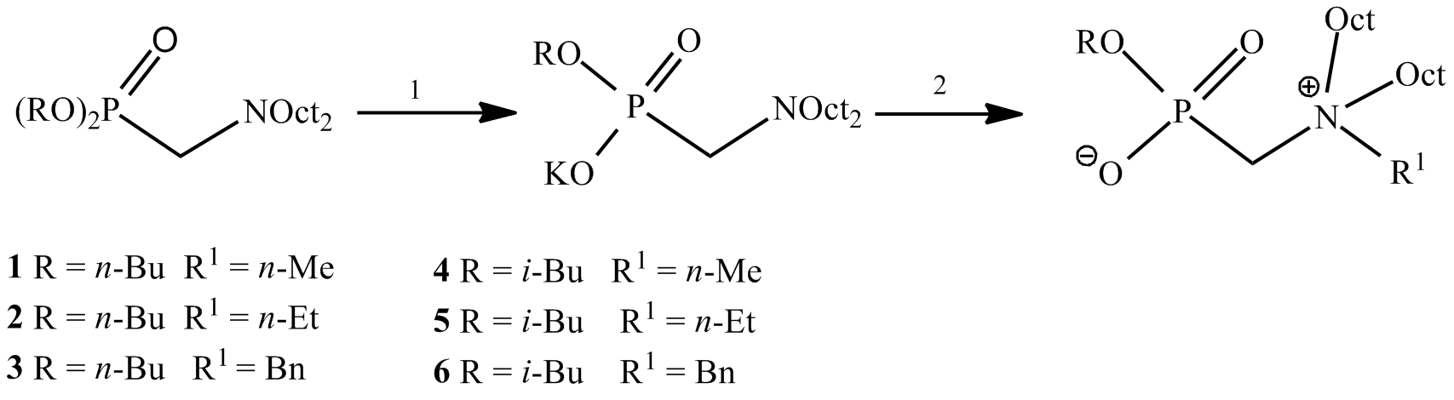
Рис 1. Двухстадийная схема синтеза фосфорилированных бетаинов
Гидролиз проводили в среде 1,4-диоксана с 10% избытком водной щелочи. Процесс синтеза соединений контролировали с помощью ИК-Фурье-спектроскопии и спектроскопии ЯМР ³¹Р. Согласно ИК- и ЯМР ³¹P спектрам, реакция гидролиза протекали в течение длительного времени - 10 часов. Реакцию алкилирования проводили в нескольких растворителях: ДМФА, пропанол-2, ацетонитрил при 60°С в течение 3 часов. По данным ЯМР ³¹Р, в ацетонитриле реакция не протекает, а в ДМФА протекает быстро со значительным количеством побочных продуктов. Оптимальным растворителем был признан пропанол-2 – реакция протекает медленнее, чем в ДМФА, но более гладко.
Нами разработан уникальный метод очистки липофильных соединений, заключающийся в растворении полученных продуктов 1-6 в хлороформе и отделением центрифугированием выпавшего осадка галогенида калия с последующей декантацией остатка петролейным эфиром и ацетонитрилом. Выходы продуктов реакции составили около 80%. Структуры всех новых соединений подтверждены с помощью методов ИК-, ЯМР ¹Н, ¹³С, ³¹Р - спектроскопии и CHN-анализа.
Исследование выполнено за счет гранта Российского научного фонда № 22-23-00335, https://rscf.ru/project/22-23-00335/
Литература
- N. Davletshina, A. Khabibullina, R. Davletshin, K. Ivshin, O. Kataeva, R. Cherkasov. FT-IR spectroscopic analyses of complex formation process phosphorylated betaines with metal ions Journal of Organometallic Chemistry. 951 (2021) 121996.,

N. Davletshina, E. Ermakova, D. Dolgova, R. Davletshin, K. Ivshin, A. Fedonin, I. Stoikov, R. Cherkasov. Structure and FT-IR spectroscopic analyses of complexes phosphorylated betaines with rare earth metal ions Inorganica Chimica Acta. 545 (2023) 121245.

